MINT-Boxen

für Sekundarstufe II
mit den MINT-Kooperationsbetrieben

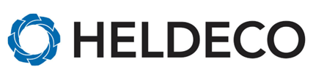

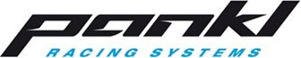

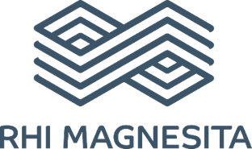

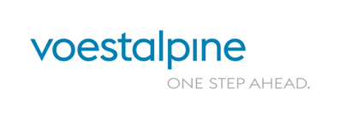

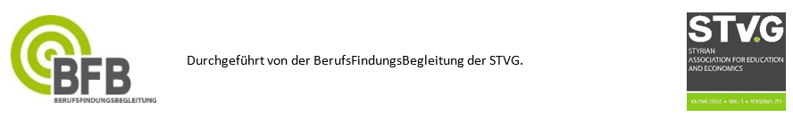

Heldeco CAD/CAM Fertigungstechnik GmbH

Adresse: Döllach 50, 8624 Aflenz
Ansprechperson:
Telefonnr.:
E-Mail:
Website: www.heldeco.at

Was macht unser Unternehmen?
Höchste Präzision und Genauigkeit ist in der CNC-Technik Voraussetzung, um Werkstücke für die Flugzeug-, Wasserkraft-, Lebensmittel-, Schwerindustrie u. v. m. produzieren zu können. Heldeco ist ein europaweit führender Hersteller von anspruchsvollen Systemlösungen, einbaufertigen Komponenten und komplexen Ersatzteilen in Erstausrüsterqualität. Wir sind mit unseren modernen Maschinen und Anlagen spezialisiert auf High-End-Anforderungen, maximale Qualität und großdimensionale Komponenten mit einer Länge von bis zu 12 Metern – unter bestimmten Voraussetzungen sogar bis zu 20 Metern – und 30 Tonnen Stückgewicht.

Pankl Racing Systems AG

Adresse: Pankl Academy, High-Tech-Park West 1, 8605 Kapfenberg
Ansprechperson:
Telefonnr.:
E-Mail:
Website: www.pankl.com

Was macht unser Unternehmen?
Pankl Racing Systems entwickelt, produziert und vertreibt hochtechnologische Komponenten für die Bereiche Motorsport, Sportwagen und Luftfahrt. Gemeinsam mit unseren Kunden gestalten unsere Mitarbeiter*innen und Lehrlinge maßgeblich die Zukunft der Mobilität mit.

RHI Magnesita – Werk Veitsch

Adresse: RHI Magnesita, Werk Veitsch, Magnesitgasse 2, 8664 St. Barbara
Ansprechperson:
Telefonnr.:
E-Mail:
Website: www.rhimagnesita.com

Was macht unser Unternehmen?
RHI Magnesita ist der Weltmarktführer im Feuerfestbereich. Wir haben die meisten Standorte weltweit sowie die innovativsten, verlässlichsten Produkte und Dienstleistungen. Wir bieten über Bergbau-, Produktions- bis hin zu vollwertigen Servicelösungen hinweg die robusteste Liefer- und Qualitätssicherheit an.
Unsere Produkte werden in der Stahl-, Zement-, Glasindustrie eingesetzt und dienen als Grundlage für deren Produktion.

voestalpine Metal Engineering Divison

Adresse: Kerpelystraße 199, 8700 Leoben
Ansprechperson:
Telefonnr.:
E-Mail:
Website:
https://www.voestalpine.com/group/de/konzern/ueberblick/organigramm/metal-engineering/

Was macht unser Unternehmen?
Die voestalpine Metal Engineering Division mit ihren 6 Ausbildungsstandorten in der Steiermark erzeugt Bahninfrastruktursysteme (Schienen und Weichen für den Misch-, Nah-, Hochgeschwindigkeits-, Schwerlast- und Frachtverkehr). Weiters werden Befestigungssysteme und ergänzende Produkte für die Antriebs- und Sicherheitstechnik erzeugt. Darüber hinaus werden Draht (Vielzahl an verschiedenen Drähten) und Schweißprodukte (Schweißzusatzstoffe wie Elektroden, Drähte, Schweißpulver, aber auch Schweißmaschinen, Schweißschutzausrüstung und Schweißzubehör) sowie Rohre (Vielzahl an verschiedenen Rohren) erzeugt. Die Kund*innen stammen aus der Bahninfrastrukturindustrie, der Öl- und Gasindustrie, der Maschinenbau-, Automobil- sowie der Bauindustrie.

Wer ist MINT?  4 Kooperationsbetriebe stellen unterschiedliche Aufgaben und betreuen ihre Stationen durch Ausbildner*innen und Lehrlinge.  Organisiert wird das Projekt von der BerufsFindungsBegleitung der STVG.  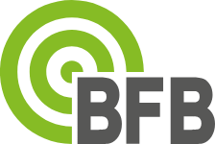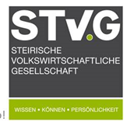 | Pflichtpraktikum, Ferialpraktikum, Diplomarbeiten und Betriebsbesichtigungen  sind bei allen Betrieben auf Anfrage möglich.
Ziele von MINT:

- Abbau von Hemmschwellen: MINT macht die Fächer zugänglich und hilft, Ängste und Unsicherheiten zu überwinden, um das Interesse zu wecken.

- Förderung von Interesse und Fähigkeiten: MINT stärkt das Interesse an Mathematik, Informatik, Naturwissenschaften und Technik und fördert wichtige Fähigkeiten für die Zukunft.

- Berufliche Perspektiven: Schüler*innen erhalten Einblicke in verschiedene MINT-Berufe und lernen die vielfältigen Anwendungsmöglichkeiten dieser Bereiche kennen, was ihnen hilft, ihre berufliche Richtung zu finden.

- Selbstständigkeit und Teamarbeit: MINT fördert sowohl das eigenständige Arbeiten als auch die Teamarbeit, was wichtige Kompetenzen für das Berufsleben vermittelt.

- Praxisorientiertes Lernen: Durch praxisnahe Projekte und Experimente wird das Wissen direkt angewendet, was das Verständnis vertieft und den Unterricht spannend macht.

- Frühzeitige Berufsorientierung: Schüler*innen bekommen frühzeitig Einblicke in Unternehmen und deren Tätigkeitsfelder, was ihnen hilft, ihre beruflichen Interessen zu entdecken und realistische Vorstellungen über zukünftige Karrieren zu entwickeln.

